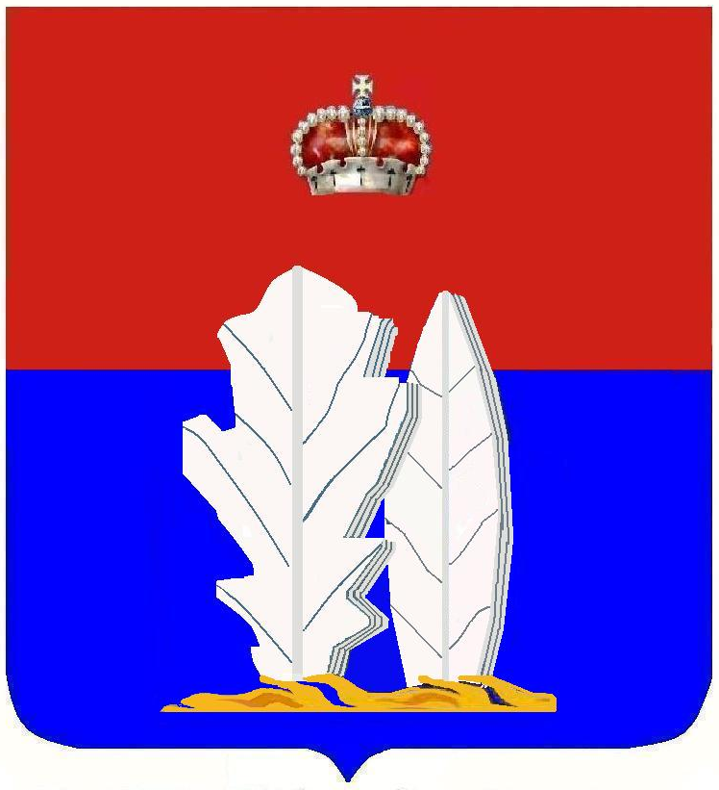
МУНИЦИПАЛЬНОЕ ОБРАЗОВАНИЕ
«ГОРОД ВСЕВОЛОЖСК»
ВСЕВОЛОЖСКОГО МУНИЦИПАЛЬНОГО РАЙОНА
ЛЕНИНГРАДСКОЙ ОБЛАСТИ

СОВЕТ ДЕПУТАТОВ

188640, г. Всеволожск, Колтушское шоссе, д. 138 тел. (813-70) 24 - 537 (доб. 221)

исх. б/н /06-01 от 12.04.2021  на № __________ от ________ | Главному редактору газеты  «Всеволожск Городская жизнь»  Кверель А.В.

Уважаемая Анна Вячеславовна!

Просим Вас опубликовать в газете «Всеволожск Городская жизнь», планируемой для выпуска 16 апреля 2021 информационное сообщение следующего содержания:
«ИНФОРМАЦИОННОЕ СООБЩЕНИЕ
О ПРОВЕДЕНИИ ПУБЛИЧНЫХ СЛУШАНИЙ
«Во исполнение распоряжения главы муниципального образования «Город Всеволожск» от 12.04.2021 № 21 «О назначении публичных слушаний по обсуждению отчета об исполнении бюджета муниципального образования «Город Всеволожск» Всеволожского муниципального района Ленинградской области на 2020 год», Комиссия по проведению публичных слушаний в муниципальном образовании «Город Всеволожск» Всеволожского муниципального района Ленинградской области информирует население муниципального образования «Город Всеволожск» о проведении публичных слушаний по обсуждению отчета об исполнении бюджета муниципального образования «Город Всеволожск» Всеволожского муниципального района Ленинградской области за 2020 год.
Заказчик публичных слушаний: Совет депутатов муниципального образования «Город Всеволожск» Всеволожского муниципального района Ленинградской области.
Заинтересованное лицо: Администрация муниципального образования «Всеволожский муниципальный район» Ленинградской области.
Уполномоченный орган: комиссия по проведению публичных слушаний в муниципальном образовании «Город Всеволожск» Всеволожского муниципального района Ленинградской области.
Ознакомиться с представленной для обсуждения документацией можно с 16 апреля 2021 года на официальном сайте муниципального образования «Город Всеволожск» в информационно-телекоммуникационной сети «Интернет»: http://gorodvsevologsk.ru в разделе «Публичные слушания».
Экспозиция документов, подлежащих обсуждению на публичных слушаниях, будет открыта с 19 апреля 2021 года по адресу: Ленинградская область, г. Всеволожск, Колтушское шоссе, д.138, кабинет 134А, тел: 8(81370) 31 232, аппарат совета депутатов муниципального образования «Город Всеволожск» в рабочие дни с 10.00 часов до 13.00 часов и с 14.00 часов до 17.00 часов.
Свои предложения и замечания, касающиеся темы публичных слушаний можно направлять в письменном виде в Комитет финансов администрации муниципального образования «Всеволожский муниципальный район» Ленинградской области по адресу: Ленинградская область, г. Всеволожск, ул. Ленинградская, д.10, с 14.00 часов до 17.00 часов (ежедневно, кроме субботы и воскресенья), справки по телефонам: 8 (81370) 44-573, 8 (81370) 44-572 или в совет депутатов муниципального образования «Город Всеволожск», в комиссию по проведению публичных слушаний по адресу: Ленинградская область, г. Всеволожск, Колтушское шоссе, д.138, кабинет 134А.
Собрание по обсуждению предмета слушаний состоится 04 мая 2021 года, в 17.00, по адресу по адресу: Ленинградская область, г. Всеволожск, Колтушское шоссе, д. 138, 1 этаж, зал заседаний.
В связи с распространением новой коронавирусной инфекции (COVID-19) мероприятие проводится с соблюдением санитарно-эпидемиологических требований, установленных на территории Ленинградской области.
Вход в здание администрации муниципального образования «Всеволожский муниципальный район» Ленинградской области осуществляется с использованием средств индивидуальной защиты.».

Вместе с информационным сообщением необходимо опубликовать проект решения «Об исполнении бюджета муниципального образования «Город Всеволожск» Всеволожского муниципального района Ленинградской области за 2020 год» с приложениями (прилагается).

Заместитель председателя
совета депутатов,
председатель комиссии Л.Г. Чипизубова

